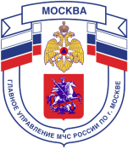
Главное управление МЧС России по г. Москве
Управление по Новомосковскому и Троицкому АО
1 региональный отдел надзорной деятельности
142784, г. Москва, пос. Сосенское, п. Газопровод, д. 18, корп. 1
тел.+7(495)870-60-74, email:unitao.1rond@yandex.ru

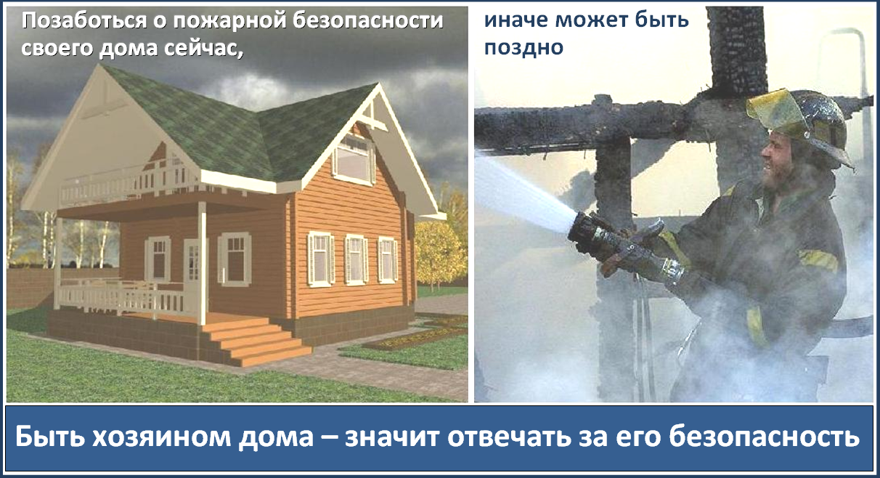
Меры пожарной безопасности в осенне-зимний период

С наступлением холодов возрастает вероятность возникновения пожара в жилых домах, что связано с частой эксплуатацией электрических и отопительных приборов. Чтобы избежать трагедии, просим жителей выполнить следующие профилактические мероприятия:
- выполните ремонт электропроводки, неисправных выключателей, розеток;
- содержите отопительные электрические приборы, плиты в исправном состоянии подальше от штор и мебели на несгораемых подставках;
- не допускайте включение в одну сеть электроприборов повышенной мощности, это приводит к перегрузке в электросети;
- не применяйте самодельные электронагревательные приборы;
- перед уходом из дома убедитесь, что газовое и электрическое оборудование выключено;
- своевременно ремонтируйте отопительные печи;
- очистите дымоходы от сажи;
- заделайте трещины в кладке печи и дымовой трубе песчано-глиняным раствором, оштукатурьте и побелите;
- на полу перед топочной дверкой прибейте металлический лист размером 50x70 см;
- не допускайте перекала отопительной печи;
- исключите растопку печи легковоспламеняющимися жидкостями;
- будьте внимательны к детям, не оставляйте малышей без присмотра;
- курите в строго отведенных местах. Помните, что курение в постели, особенно в нетрезвом виде, часто является причиной пожара.
Единый телефон вызова пожарных и спасателей –101, 112
Порядок вызова пожарных и спасателей с операторов сотовой связи
Билайн, Мегафон и МТС-112; Скайлинк-01
Единый телефон доверия ГУ МЧС России по г. Москве: +7(495) 637-22-22
mchs.qov.ru – официальный интернет сайт МЧС России

